环境概述
拓扑图中的功能端是使用普通服务器双臂模式部署，sapp平台两侧
模拟ADC设备
40.138 第一二块计算板，部署功能端
40.168 第三块计算板，部署UI+API+redis+mariadb+minio
40.169 第四块计算板，部署大数据
其中192.168.40段为管理地址，192.168.1段为内部互联ip，web服务器为原始流量

出现的功能端问题
1.ansible安装过程中报错，修改/home/xubotao/tsg-scripts_20200323/roles/sapp/tasks/main.yml，增加创建目录
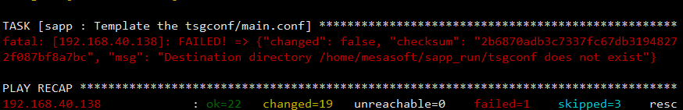
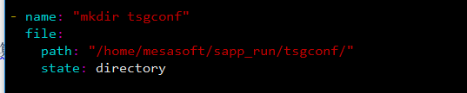

2.sapp起不来
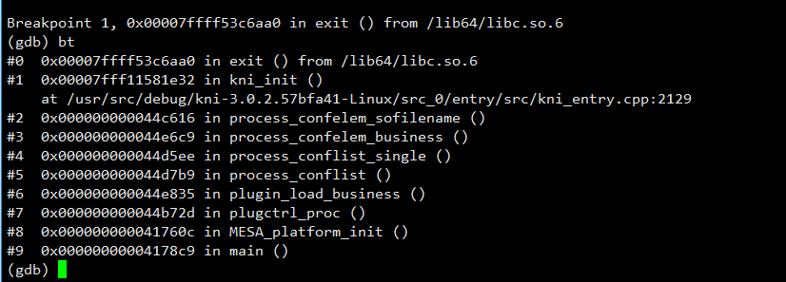
解决方法
在/home/mesasoft/sapp_run/etc/sapp.toml
worker_threads改成1（kni只能用一个线程）
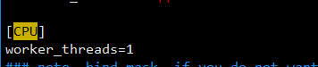

出现的大数据问题
- bigdata-auto-deploy目录名称变为了bigdata-auto-deploy-master
- bigdata-auto-deploy-master/install_docker下的install_docker.sh名称变成了setup_docker.sh
- 执行剧本tsg.sh，FirewallD is not running
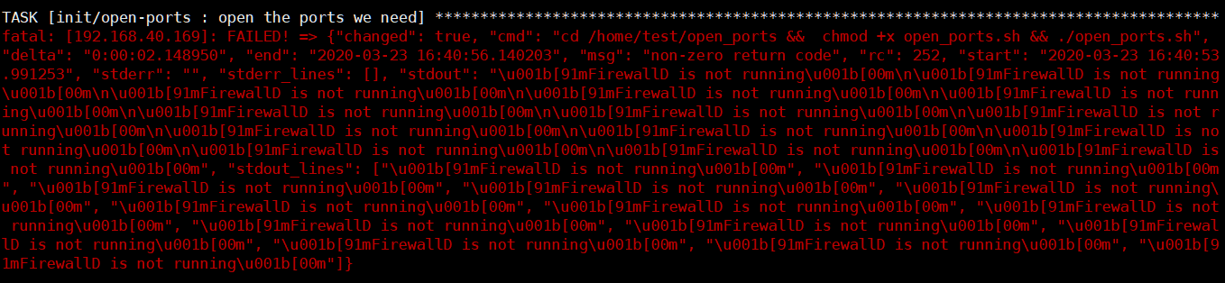
这是因为防火墙关闭了，需要重启防火墙
systemctl restart firewalld.service
Systemctl enable firewalld.service
-------Geedge文档已补充

- 剧本报错，Could not find file
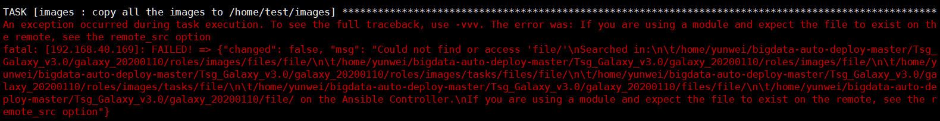
进入Tsg_Galaxy_v3.0/galaxy_20200110/roles/images 执行命令 mkdir file，再执行saveAllImages.sh文件
--------0325版本修复

- 剧本报错，The PyMySQL module is required

两种方法：
- 启动mysql，创建数据库druid0225，进入数据库执行命令CREATE DATABASE druid0225;注释剧本tsg.yml
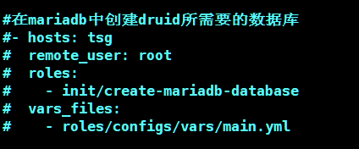
- 或者剧本连接mysql创建数据库，需要安装PyMySQL工具，执行命令 pip install PyMySQL==0.9.3 --------0325版本修复

- 剧本报错，Real time out
HTTP连接超时，默认是60秒，增加超时时间
vim /etc/bashrc
在末尾添加
export COMPOSE_HTTP_TIMEOUT=500
export DOCKER_CLIENT_TIMEOUT=500 #适当增加等待时长
保存
source /etc/bashrc #立即生效
容器若启动失败，则删除启动失败的容器重新部署
-------Geedge文档已补充

- Debug的msg部分有输出，部分没有输出
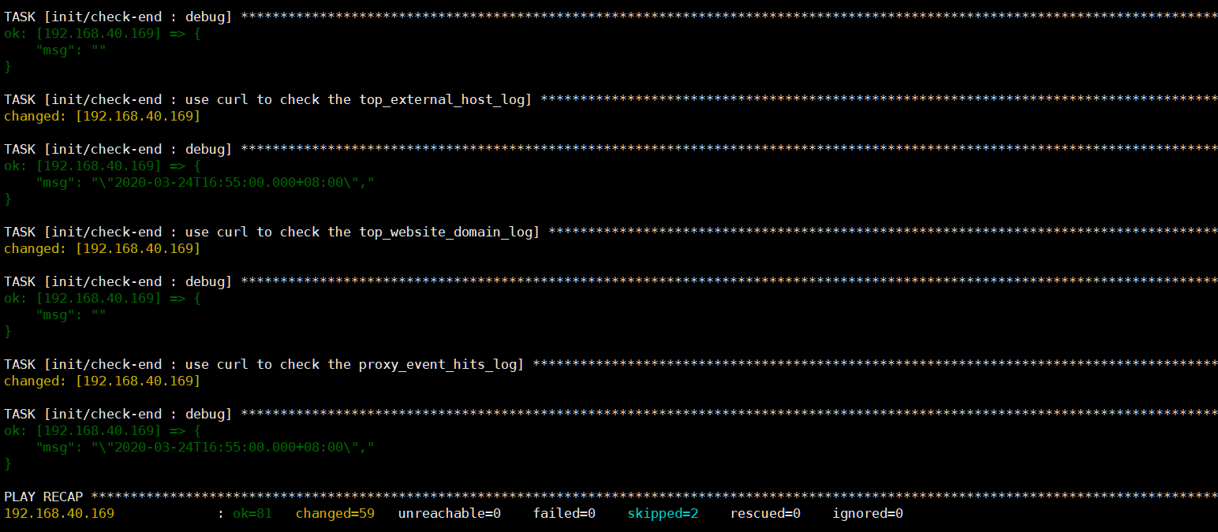
flume只进行了部分补全
--------0325版本修复

- Clickhouse验证的时间不对。用户名是default 密码是ceiec2019。
李玺康修改了镜像库，问题已经解决
--------0325版本修复

出现的界面测试问题
- 界面策略http deny没效果问题
原因：
1.配置不对
http的策略全都下在安全策略里
2.功能端配置不对，没生效
功能端tsgconf/main.conf中NIC_NAME配置不对
功能端tsgconf/maat.conf中REDIS_IP配置不对
解决后：
http deny有效果

- 界面没日志问题
排查步骤
1.先查看大数据日志有无问题，文档https://docs.geedge.net/pages/viewpage.action?pageId=8032949
2.查询网关有结果
说明大数据整体日志流程无问题，此时应检查API和大数据网关之间的连通，或者API上关于大数据网关的IP配置是否有误
3.查看API配置网关地址
修改bifang_init_param.conf文件的yh_data_url_log参数
4.调整bifang_init_param.conf配置参数后、执行bifang_init.sh部署脚本

- Tsg界面查询日志报错“查询远程银行数据库失败”
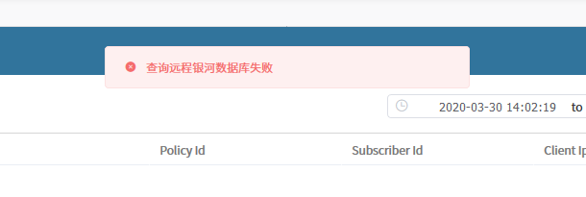
原因：clickhouse缺少字段
解决：在0330安装包中已修复。

注意事项
1.先装minio再装界面
2.界面脚本会安装redis mariadb，不用自行安装
3.界面API的mariadb和大数据的mariadb是一个，大数据部署需要在界面API安装完mariadb后。界面安装完数据库可以开始安装大数据，界面会检查API Service（就是kafka），kafka安装后界面才能继续安装，否则界面会一直循环检查kafka连接。

4.大数据跟界面版本匹配需要操作：安装包使用0330大数据单机版本，按照文档执行完saveAllImages.sh 脚本之后 把40.140 /home/hui里面的galaxy-report-service-3.0.tar这个镜像替换进来，再去执行文档后面的步骤就可以了。

大数据卸载操作
停止容器，删除镜像
删除docker容器映射的目录下的文件（对于169来说就是/home/tsg3.0-volumes,/home/test下的所有内容） 其他的就基本没了 安装的一些软件不卸载都可以 主要是清楚映射的目录的内容

界面卸载操作
停止容器，删除镜像
删除ceiec和device两个目录

功能端卸载操作
使用卸载脚本138上的/root/uninstall_tsg.sh

